Presseinformation
»77 Frauenspuren in Niedersachsen« von Cosima Bellersen Quirini
Meßkirch, März 2020

Bedeutende Lebenswege
Neues Buch über 77 berühmte und wirkmächtige Frauen aus der Historie Niedersachsens
Die Reformationsfürstin Elisabeth von Brandenburg, die Philosophin Hannah Arendt, die Politikerin Katharina von Kardorff-Oheimb, die Sängerin Lale Anderson und weitere Frauen verbindet eine Gemeinsamkeit: In der niedersächsischen Geschichte nahmen sie eine prägende Rolle ein, die aber nur wenig Beachtung fand. Trotz aller Widrigkeiten setzen sie sich in einer von Männer dominierten Welt durch und gaben Frauen eine Stimme. Diese Biografien berühmter und bemerkenswerter Niedersächsinnen bündelt die Autorin Cosima Bellersen Quirini in ihrem neuen Buch »77 Frauenspuren in Niedersachsen«. Dabei wirft sie einen Blick auf Persönlichkeiten, die als Gestalterinnen der Gesellschaft im Verlauf der Jahrhunderte aus ihrem eng gefassten Gefüge heraustraten. Unterhaltsame und informative Texte begleiten die 77 Frauenporträts, in denen auch die Stadt- und Landesgeschichte zum Tragen kommt.

Zum Buch
Geschichte wurde lange Zeit ohne Frauen geschrieben. Doch welche Möglichkeiten gab es für sie, sich trotzdem bemerkbar zu machen und aus dem eng gefassten Gefüge herauszutreten?
Der vorliegende Band gibt Einblick in das Leben von 77 Frauen, die auf dem Gebiet des heutigen Bundeslandes Niedersachsen gelebt und gearbeitet haben. Sie alle haben sich mit ihren Ideen, Begabungen und Überzeugungen, ihrer Tatkraft und ihrem Mut in einer Zeit hervorgetan, in der dies meist kaum möglich war. Doch ihr Tun wirkt teils bis in die heutige Zeit nach.

Die Autorin
Cosima Bellersen Quirini lebt seit über 30 Jahren in der niedersächsischen Residenzstadt Celle, zu der sie bereits zahlreiche Titel herausgegeben hat. Die ausgebildete Buchhändlerin, Mediatorin und Gästeführerin arbeitet seit vielen Jahren überwiegend als freiberufliche Autorin und Dozentin. Seit 2016 studiert sie zudem die Fächer Kulturanthropologie, europäische Ethnologie und Geschichte.

77 Frauenspuren in Niedersachsen
Cosima Bellersen Quirini
192 Seiten
EUR 20,00 [D] / EUR 20,60 [A]
ISBN 978-3-8392-2604-9
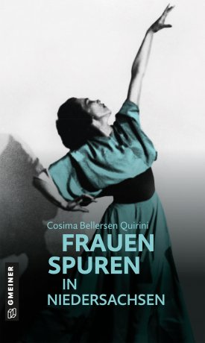
Erscheinungstermin: 8. März 2020
Kontaktadresse:
Download-Hinweis:
Auf unserer Website
www.gmeiner-verlag.de
finden Sie:
- diese Pressemitteilung
- die Coverabbildung
- das Autorenfoto

Gmeiner-Verlag GmbH
Petra Wendler
Im Ehnried 5
88605 Meßkirch
Telefon: 07575/2095-153
Fax: 07575/2095-29
petra.wendler@gmeiner-verlag.de
www.gmeiner-verlag.de

Anforderung von Rezensionsexemplaren:
- Cosima Bellersen Quirini »77 Frauenspuren in Niedersachsen«
ISBN 978-3-8392-2604-9

Absender:

^{Redaktion}

^{Ansprechpartner}

^{Straße}
© privat
^{Land-PLZ Ort}

^{Telefon / Telefax}

^{E-Mail}

